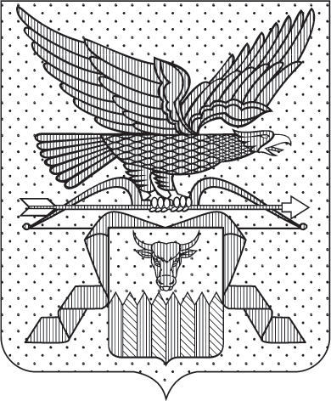

ПРАВИТЕЛЬСТВО ЗАБАЙКАЛЬСКОГО КРАЯ

ПОСТАНОВЛЕНИЕ

г. Чита

О внесении изменений в постановление Правительства
Забайкальского края от 26 июня 2025 года № 335
«О межведомственной комиссии Забайкальского края
по противодействию формированию просроченной задолженности
по заработной плате и порядке принятия ею решений»

В целях обеспечения единой государственной политики в области противодействия формированию просроченной задолженности по заработной плате в Забайкальском крае Правительство Забайкальского края постановляет:

Внести в постановление Правительства Забайкальского края от
26 июня 2025 года № 335 «О межведомственной комиссии Забайкальского края по противодействию формированию просроченной задолженности по заработной плате и порядке принятия ею решений» (с изменениями, внесенными постановлением Правительства Забайкальского края от
6 октября 2025 года) следующие изменения:
1) В составе межведомственной комиссии Забайкальского края по противодействию формированию просроченной задолженности по заработной плате, утвержденном указанным постановлением:
а) исключить из состава комиссии Михеева А.П., Шаманскую Е.Ю., Иванову Ю.Ю.
б) включить в состав комиссии:
Квашенкову Екатерину Валерьевну – руководителя Департамента труда и занятости Забайкальского края, заместителя председателя межведомственной комиссии;
Чипизубову Веру Владимировну – министра социальной и демографической политики Забайкальского края, заместителя председателя межведомственной комиссии;
Шильникова Виталия Викторовича – заместителя министра экономического развития Забайкальского края;
в) наименование должности Морозовой Елены Геннадьевны изложить в следующей редакции: «- консультант отдела социального партнерства и регулирования оплаты труда Департамента труда и занятости Забайкальского края, секретарь межведомственной комиссии;»;
г) наименование должности Шолоховой Ольги Николаевны изложить в следующей редакции: «- начальник отдела социального партнерства и регулирования оплаты труда Департамента труда и занятости Забайкальского края;»;
2) В Положении о межведомственной комиссии Забайкальского края по противодействию формированию просроченной задолженности по заработной плате, утвержденного указанным постановлением пункт 10 раздела 2 изложить в следующей редакции:
«10. Организационное и материально-техническое обеспечение деятельности межведомственной комиссии осуществляется Департаментом труда и занятости Забайкальского края.».

Первый заместитель председателя
Правительства Забайкальского края Б.Б.Батомункуев

